Sethi 11, %L0

Or %L1, 91, %L1

Ld [%L0 + (3*4)], %L2

Add %L2, %L1, %L2

St %L2, [%L3 + (4*4)]

Or %g0, %107, %L4

Sub %L1, %L4, %L5

Sub %L5, %L3, %O0

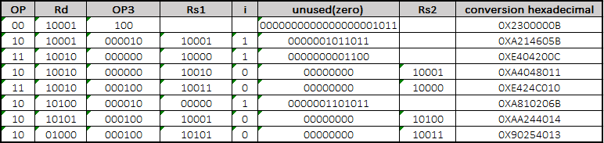

Conclusiones:

. Se realiza la práctica de lo explicado en clases, ayudando a

adquirir destreza en las instrucciones de alto nivel y bajo nivel.

.Se conoce más afondo la función de los instrucciones Load y Store que son de gran ayuda para el manejo de registros en la memoria, al igual que operador OR que una función principal para inicializar los registros globales.

. El manejo del formato 3 fue de gran importación para determinar las funciones de cada registro, el manejo de direcciones, los formatos op load-store “11” y aritmtico-logico “10”.

Ejercio Planteado.

Int main(){

F=11355; F=%L1

A[4]=A[3]+F; A[4]=%L3 A[3]=%L0

B=107; B=%L4

Return F-B-A[4];}

**INSTRUCCIONES DE REGISTRO**

Daniel Humberto Gallego López.

CC: 1093225688

Procedimiento:

1. Se declara los registros de cada variable del programa.
2. Después tomamos cada una de las funciones para analizar que instrucciones tienen y así hacer el código SPARK V8.
3. En la primera instrucción tenemos en cuenta que es un número que supera el número de registros así que hallamos el numero en binario y completamos con ceros hasta tener 32bytes.
4. Luego seguimos identificando las instrucciones load, store y add para poder cagar el registro, sumarlo y guardarlo en otra posición.
5. A continuación, seguimos con una variable que se le asigna un registro así que utilizamos la instrucción Or con el registro global 0
6. Para la ultima instrucción es tan solo restas para obtener el return.
7. Luego pasamos estos registros a lenguaje de maquina dependiendo cada formato de cada instrucción para convertirlos a en ceros y unos.
8. Y finalizamos con el código Hexadecimal.